
ΕΣΠΑ 2007-13\Ε.Π. Ε&ΔΒΜ\Α.Π. 1-2-3
«Μείζον Πρόγραμμα Επιμόρφωσης Εκπαιδευτικών στις 8 Π.Σ., 3 Π.Σ.Εξ., 2 Π.Σ.Εισ.»
Με συγχρηματοδότηση της Ελλάδας και της Ευρωπαϊκής Ένωσης (Ε. Κ. Τ.)

ΜΕΙΖΟΝ ΠΡΟΓΡΑΜΜΑ ΕΠΙΜΟΡΦΩΣΗΣ ΕΚΠΑΙΔΕΥΤΙΚΩΝ
www.epimorfosi.edu.gr

ΕΝΤΥΠΟ ΥΠΟΒΟΛΗΣ ΚΑΛΩΝ ΠΡΑΚΤΙΚΩΝ ΔΙΔΑΣΚΑΛΙΑΣ

(Σχέδια Μαθήματος, Εκπαιδευτικά Σενάρια)
Η παρούσα πρόταση υποβάλλεται σύμφωνα με την υπ. αριθμ. 3614/08-09-2010 Πρόσκληση και υπό τους όρους που αναφέρονται εκεί.
- ΤΑΥΤΟΤΗΤΑ ΔΙΔΑΚΤΙΚΗΣ ΠΡΑΚΤΙΚΗΣ
1.1 Τίτλος Διδακτικής Πρακτικής
Σχέδιο μαθήματος τύπου project για την ανάπτυξη των συναισθηματικών και γλωσσικών δεξιοτήτων μαθητών Δημοτικού στην ξένη γλώσσα.
1.2 Δημιουργός/-οι
Ονοματεπώνυμο: Θάλεια

Πατρώνυμο: Χατζηγιάννογλου

Ιδιότητα: Εκπαιδευτικός √ Σχολικός Σύμβουλος Στέλεχος Διοίκησης

Στοιχεία Οργανικής Θέσης: 7^{ο} Δ.Σ. Αγίων Αναργύρων

Ταχυδρομική Διεύθυνση: Ν. Πλαστήρα 206

E-mail: thalia_chadzigiannoglou@hotmail.com

Δικτυακός τόπος / blog: http://7dim-ag-anarg.att.sch.gr/

Το έργο βρίσκεται αναρτημένο στις Δραστηριότητες, στην ιστοσελίδα του σχολείου.

Η συγκεκριμένη Διδακτική Πρακτική έχει αναπτυχθεί στο πλαίσιο κάποιου εκπαιδευτικού προγράμματος;

ΝΑΙ √ ΟΧΙ
Αν ναι, να αναφέρετε την ονομασία του: Principles of fame: Famous people of my country that made a positive contribution to the world (e-twinning project)
Ιστοσελίδα / blog: http://new-twinspace.etwinning.net/web/p16582
1.3 Εμπλεκόμενες γνωστικές περιοχές
Γνωστικό/-ά αντικείμενο/-α της Διδακτικής Πρακτικής: Αγγλικά Ε΄Δημοτικού
Ιδιαίτερη Περιοχή του γνωστικού αντικειμένου
English 5th grade →Unit 7→Famous People of the Past (pp. 85-96)
Συμβατότητα με το ΑΠΣ & το ΔΕΠΠΣ. (σε ποια ενότητα του ΑΠΣ εντάσσεται ο κεντρικός άξονας του θέματος και ποια είναι η σχέση του με το ΔΕΠΠΣ)
Acquisition of foreign language literacy for the development of cognitive and social skills. Language as a tool for acquiring and managing knowledge and information from different subject areas.
1.4 Βαθμίδα Εκπαίδευσης / Τάξεις στις οποίες το εφαρμόσατε
Βαθμίδα εκπαίδευσης στην οποία αφορά η Διδακτική Πρακτική:
Πρωτοβάθμια √ Δευτεροβάθμια
Τάξη ή τάξεις στις οποίες το εφαρμόσατε: Ε’ Δημοτικού
Υπήρξε συνεργασία τάξεων του ίδιου σχολείου ή συνεργασία τάξεων διαφορετικών σχολείων;
ΝΑΙ √ ΟΧΙ
Αν ναι, να αναφερθούν τα συνεργαζόμενα σχολεία/τάξεις.
- 7^{ο} Δ.Σ. Αγίων Αναργύρων (Ιδρυτής) Ε Δημοτικού

Scoala cu clasele I-VIII Nr.4 Nr.5 Gheorghe Magheru, Caracal, Ρουμανία (Ιδρυτής)

OSNOVNA ŠKOLA BARTULA KAŠIĆA, ZADAR, Κροατία

Zespół Szkół nr 3 Dąbrowa Górnicza, Dąbrowa Górnicza, Πολωνία

Szkola Podstawowa w Mstowie, Mstów, Πολωνία

Szkoła Podstawowa nr 24 im. Jana Marcina Szancera, Częstochowa, Πολωνία
1.5 Είδος Διδακτικής Πρακτικής

Σημειώστε αυτό / αυτά που κρίνετε ότι ανταποκρίνονται καλύτερα στην πρότασή σας:

- Σχέδιο Μαθήματος (σχέδιο για διδασκαλία 45’ ή λιγότερο ή διδακτικό δίωρο).
- Ακολουθία Σχεδίων Μαθήματος με μεγαλύτερη διάρκεια (Σενάριο Διδασκαλίας).
- Ολοκληρωμένη παιδαγωγική δραστηριότητα στη σχολική τάξη.
- Επιτυχημένο project που υλοποιήθηκε στη διάρκεια του σχολικού έτους.
- Λειτουργικός τρόπος υπέρβασης των δυσκολιών του αναλυτικού προγράμματος.
- Εκπαιδευτικό υλικό που χρησιμοποιήθηκε σε κάποιο διδακτικό αντικείμενο ή σε κάποια δράση.
- Επιτυχημένο παράδειγμα συνεργατικής διδασκαλίας στο σχολείο.
- Αποδοτική περίπτωση ευρύτερης συνεργασίας μεταξύ συναδέλφων.
- Πρακτική λειτουργικής συνεργασίας με τους γονείς / κηδεμόνες των μαθητών ή την τοπική κοινωνία.
- Πρακτική αποδοτικής αντιμετώπισης και διαχείρισης προβληματικών καταστάσεων και κρίσεων στο σχολείο ή στην τάξη.
- Καλές Πρακτικές με την αξιοποίηση των νέων τεχνολογιών ή την εφαρμογή σύγχρονων μεθόδων διδασκαλίας (συνεργασία με άλλες τάξεις / με άλλα σχολεία).
- Ανάπτυξη των συναισθηματικών δεξιοτήτων των μαθητών μέσα από την αναγνώριση στοιχείων προσωπικότητας τα οποία οδηγούν στην υιοθέτηση αλτρουιστικής στάσης προς τους άλλους με σκοπό το κοινό καλό.

1.6 Σκοπός & Στόχοι της Διδακτικής Πρακτικής
Γενικός Σκοπός:
Η βελτίωση των δεξιοτήτων των μαθητών στην ξένη γλώσσα και η ανάπτυξη συναισθηματικών δεξιοτήτων μέσα από την αναγνώριση στοιχείων προσωπικότητας τα οποία οδηγούν στην υιοθέτηση αλτρουιστικής στάσης προς τους άλλους με σκοπό το κοινό καλό.
Επιμέρους Στόχοι ως προς το γνωστικό αντικείμενο και ως προς τη μαθησιακή διαδικασία:
Ο στόχος του παρόντος έργου είναι διττός: 1) Ανάπτυξη των δεξιοτήτων των μαθητών στην Αγγλική γλώσσα, όσον αφορά σημαντικές προσωπικότητες που συνεισέφεραν στο κοινό καλό, σε συνδυασμό με ιστορικά γεγονότα της εποχής και 2) βελτίωση των συναισθηματικών δεξιοτήτων, μέσα από την αναγνώριση στοιχείων προσωπικότητας τα οποία οδηγούν στην υιοθέτηση αλτρουιστικής στάσης προς τους άλλους με σκοπό το κοινό καλό. Συγκεκριμένα, ακολουθώντας τη διαθεματική προσέγγιση στη διδασκαλία της Αγγλικής ως ξένης γλώσσας, επιχειρήσαμε να αναπτύξουμε τις ψυχο-κοινωνικές και γνωστικές δεξιότητες των μαθητών στις ΤΠΕ, στη ξένη γλώσσα και στην Ιστορία αλλά και να αποδείξουμε ότι η κοινωνική συνεισφορά είναι χαρακτηριστικό πανανθρώπινο και διαχρονικό.
Σημειώστε αν αξιοποιούνται εκπαιδευτικά λογισμικά και υπηρεσίες των Τεχνολογιών της Πληροφορίας και Επικοινωνίας (ΤΠΕ).
Οι ΤΠΕ αποδείχτηκαν άριστο ψυχοπαιδαγωγικό μέσο. Οι μαθητές έμαθαν τη χρήση μηχανών αναζήτησης (για την εύρεση φωτογραφιών και πληροφοριακού υλικού), χρησιμοποίησαν προγράμματα κατασκευής online puzzle & quiz (εκμάθηση σε μορφή παιγνιδιού και την αξιολόγηση/εμπέδωση των γνώσεων που απέκτησαν), slide show (παρουσίαση των Ελληνικών προσωπικοτήτων), powerpoint presentation, & Photo story for windows (για την παρουσίαση του έργου). Χρησιμοποιήθηκαν επίσης το wordle για την κατασκευή word clouds, ενώ το Issuu χρησιμοποιήθηκε για τη δημοσίευση των αποτελεσμάτων.
1.7 Εκτιμώμενη διάρκεια
Το έργο υλοποιήθηκε κατά τη διάρκεια του σχολικού έτους 2009-10 (Διάρκεια κατά προσέγγιση 6 μήνες). Διατέθηκε μία διδακτική ώρα ανά δύο εβδομάδες κατά μέσο όρο.
- ΑΝΑΠΤΥΞΗ ΤΗΣ ΔΙΔΑΚΤΙΚΗΣ ΠΡΑΚΤΙΚΗΣ
2.1 Γενική Περιγραφή Διδακτικής Πρακτικής
A Φάση (καταιγισμός ιδεών).
Οι μαθητές χωρίζονται σε ομάδες ανάλογα με τα ενδιαφέροντά τους (αρχαία ιστορία, μεσαιωνική ιστορία, σύγχρονη εποχή) και καταγράφουν τα ονόματα σημαντικών προσωπικοτήτων, οι οποίες συνεισέφεραν στο κοινό καλό. Για την απεικόνιση των απόψεων χρησιμοποιείται το πρόγραμμα www.bubbl.us. Ακολουθεί σύντομη συζήτηση, ώστε να επιλεγούν οι πλέον αντιπροσωπευτικές προσωπικότητες, σύμφωνα με την άποψή τους (δύο για τους αρχαίους χρόνους, δύο για τους μεσαιωνικούς και πέντε για τη σύγχρονη εποχή). Επισημαίνεται ότι η ομάδα της σύγχρονης εποχής ήταν η πολυπληθέστερη και οι μαθητές αισθάνθηκαν ότι γνώριζαν πολλές σημαντικές προσωπικότητες, τις οποίες θα ήθελαν να μελετήσουν.
Με τη χρήση του προγράμματος www.wordle.net κατασκευάζουν ανά ομάδα word clouds με τα ονόματα των επιλεγέντων προσωπικοτήτων. Ακολουθεί η κατασκευή slide show με τις φωτογραφίες των υπό μελέτη προσωπικοτήτων, κάνοντας χρήση του προγράμματος www.slide.com (http://new-twinspace.etwinning.net/web/p16582 →Greek activity).

Concept map for ancient times, using bubbl.us Word Cloud with the names of famous people
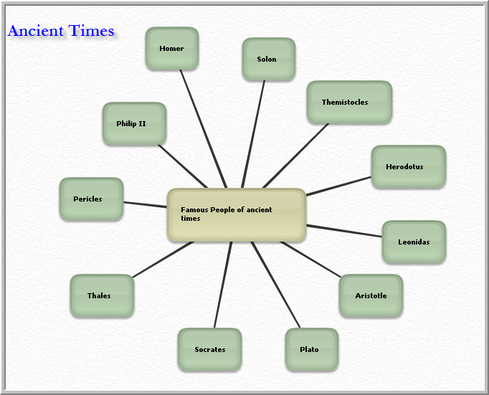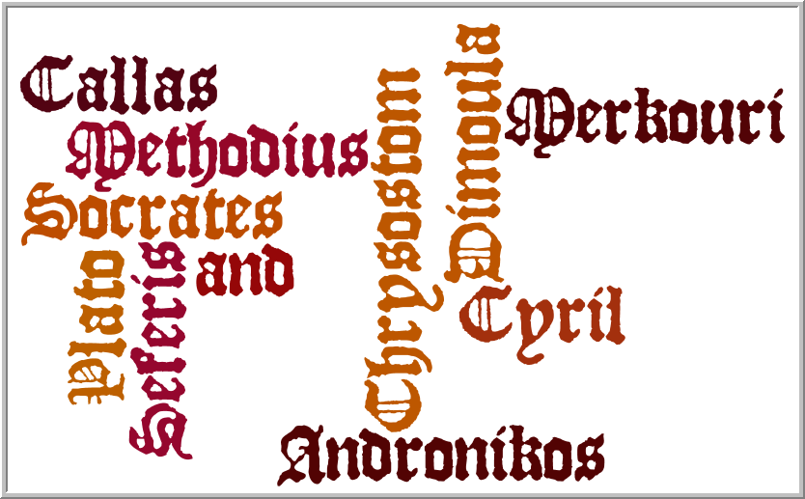

Β Φάση (Αναζήτηση Υλικού)

Κάνοντας χρήση της μηχανής αναζήτησης www.google.gr οι μαθητές συλλέγουν βιογραφικό και φωτογραφικό υλικό για τις υπό μελέτη προσωπικότητες (στην Ελληνική ή Αγγλική γλώσσα). Επιπλέον συλλέγουν ιστορικό υλικό για την εποχή που έζησαν οι συγκεκριμένες προσωπικότητες, ώστε να υπάρξει σύνδεση προσωπικότητας και ιστορικής εποχής. Επισημαίνεται ότι η βασική πηγή πληροφόρησης είναι η Wikipedia (http://www.wikipedia.org/) , η οποία παραθέτει το υλικό σε διάφορες γλώσσες.
Η εκπαιδευτικός προσαρμόζει το υλικό στις ανάγκες των μαθητών, ώστε να είναι καλύτερα κατανοητό και το μοιράζει σε έντυπη μορφή.

Adapted material for Georgios Seferis (Source:Wikipedia)
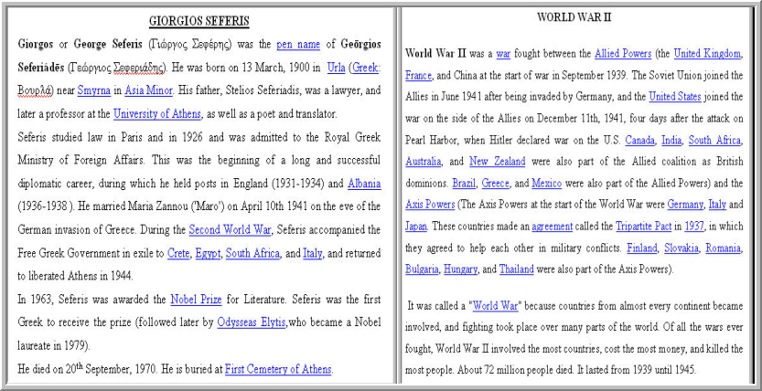

Γ Φάση (Συμπλήρωση των φύλλων εργασίας)

Οι μαθητές συμπληρώνουν τα φύλλα εργασίας για κάθε προσωπικότητα με τη βοήθεια της εκπαιδευτικού. Συγκεκριμένα, οι μαθητές αναλαμβάνουν το ρόλο συγγραφέα και αναπτύσσουν τις τεχνικές της κράτησης σημειώσεων και περίληψης, ώστε να καταγράψουν το υλικό στο αντίστοιχο σημείο του φύλλου εργασίας και να σχεδιάσουν το βιβλίο τους, χρησιμοποιώντας τις φωτογραφίες που βρήκαν και το πρόγραμμα word art για να σχεδιάσου ντους τίτλους των κεφαλαίων (π.χ. Ancient Times→Socrates-Plato).
Ειδικότερα, συμπληρώνονται τα βιογραφικά στοιχεία, καταγράφονται σημαντικά στοιχεία της αντίστοιχης ιστορικής εποχής και επικολλάται το φωτογραφικό υλικό.

Completed worksheet for Georgios Seferis
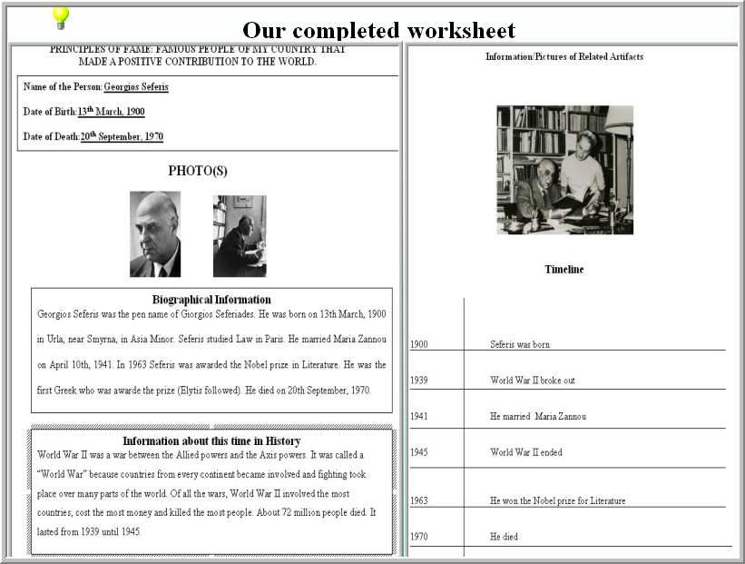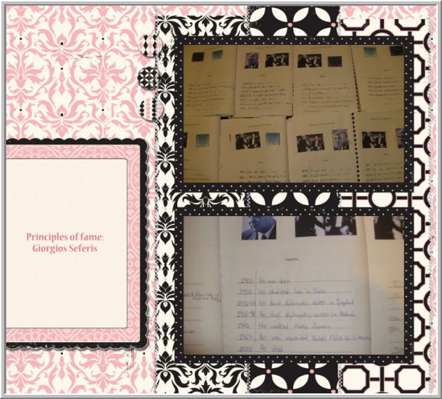

Δ. Φάση

Με το πέρας του προγράμματος οι μαθητές συζητούν με σκοπό να κατασκευάσουν ένα puzzle mural, στο οποίο παραθέτουν τα στοιχεία της προσωπικότητας που κατά τη γνώμη τους οδηγούν στη θετική φήμη, μέσα από την προσφορά στο κοινωνικό σύνολο. Κατασκευάζουν επίσης on line puzzle (http://www.jigsawplanet.com/ ) με τις σημαντικές προσωπικότητες που μελέτησαν, ενώ τα φύλλα εργασίας δένονται σε βιβλίο.
Puzzle Mural Students with their books
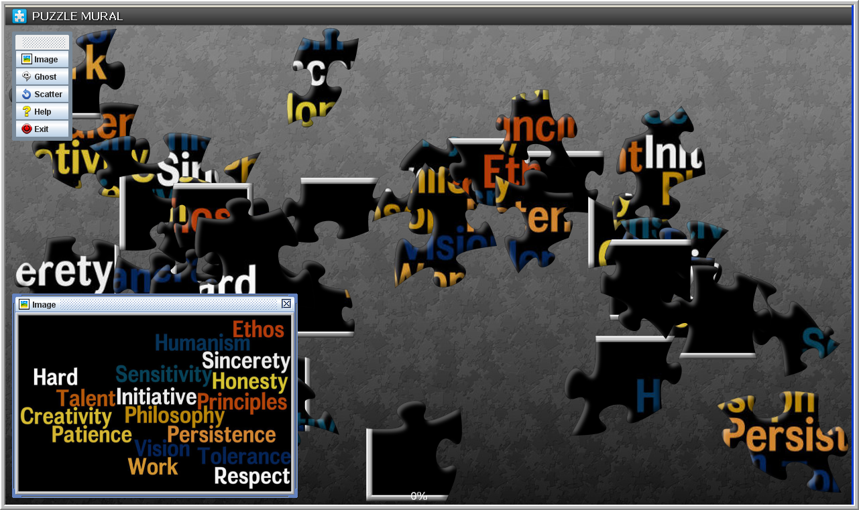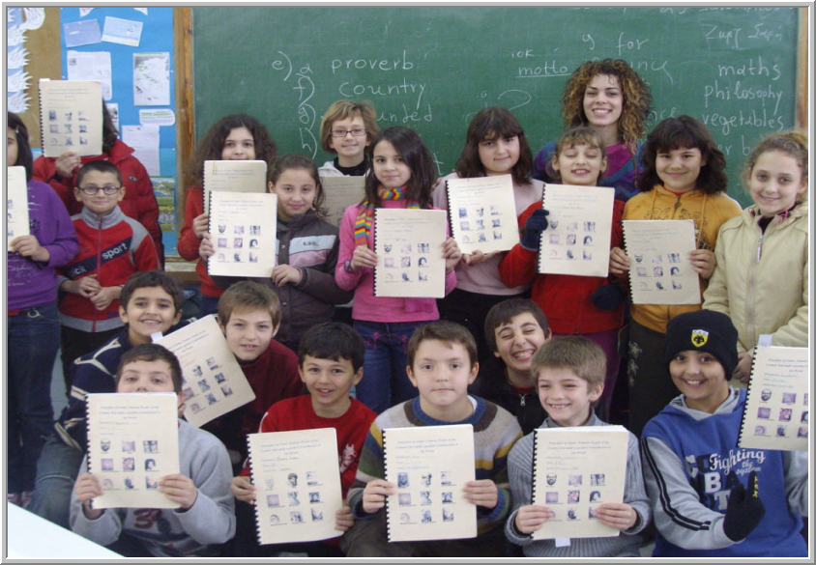

2.2 Φύλλα Εργασίας
Τα φύλλα εργασίας παρατίθενται σε ξεχωριστό αρχείο. Το πληροφοριακό υλικό για την εκπόνηση του έργου αντλήθηκε κυρίως από την Wikipedia και προσαρμόστηκε στις ανάγκες των μαθητών (http://new-twinspace.etwinning.net/web/p16582 →STAFF ROOM→PRINCIPLES OF FAME WORKSHEETS GREECE)
2.3 Υλικοτεχνική Υποδομή
Οι ΤΠΕ αποδείχτηκαν άριστο ψυχοπαιδαγωγικό μέσο. Οι μαθητές έμαθαν τη χρήση μηχανών αναζήτησης (για την εύρεση φωτογραφιών και πληροφοριακού υλικού), χρησιμοποίησαν πρόγραμμα puzzle maker για την κατασκευή των online puzzle, πρόγραμμα quiz maker (για την εκμάθηση σε μορφή παιγνιδιού και την αξιολόγηση/εμπέδωση των γνώσεων που απέκτησαν), slide show (παρουσίαση των Ελληνικών προσωπικοτήτων), powerpoint presentation & Photo story for windows (για την παρουσίαση του έργου). Χρησιμοποιήθηκαν επίσης το πρόγραμμα wordle για την κατασκευή word clouds, ενώ το Issuu χρησιμοποιήθηκε για τη δημοσίευση των αποτελεσμάτων.
- ΑΞΙΟΛΟΓΗΣΗ ΤΗΣ ΔΙΔΑΚΤΙΚΗΣ ΠΡΑΚΤΙΚΗΣ
Ακολουθήθηκε η πρακτική της τελικής αξιολόγησης του προγράμματος, στο τέλος της εφαρμογής της διδακτικής πρακτικής. Συγκεκριμένα, οι μαθητές απάντησαν σε ερωτηματολόγιο, το οποίο βασίστηκε στο μοντέλο αξιολόγησης του Kirkpatrick και περιελάμβανε τα παρακάτω ερωτήματα:
- Τους άρεσε το project;
- Τι έμαθαν;
- Θα χρησιμοποιήσουν ότι έμαθαν;
- Θα αλλάξουν τρόπο σκέψης;
- Ποιος θα είναι ο αντίκτυπος στο σχολικό περιβάλλον (Return On Investment);
- ΥΠΕΥΘΥΝΗ ΔΗΛΩΣΗ
Με ατομική μου ευθύνη και σύμφωνα με το άρθρο 8 ν. 1599/1986, ο Δημιουργός που αναφέρεται στην παρ. 1.2 του παρόντος εντύπου, δηλώνω ότι:
1. Το Σχέδιο Καλής Διδακτικής Πρακτικής που υποβάλλω είναι δικό μου πρωτότυπο δημιούργημα και δεν προσκρούει σε κανένα δικαίωμα πνευματικής ή βιομηχανικής ιδιοκτησίας τρίτων.
2. Δίνω το δικαίωμα και την άδεια στο Παιδαγωγικό Ινστιτούτο, το οποίο θα ενεργεί κατά την απόλυτη και ελεύθερη κρίση του, να αξιοποιεί, να διαθέτει, να αναπαράγει ή να διανέμει το υποβληθέν Σχέδιο Καλής Διδακτικής Πρακτικής, ολόκληρο ή τμήμα του ή συντετμημένο ή ενσωματωμένο σε άλλο υλικό, για εκπαιδευτικούς και διδακτικούς σκοπούς, με κάθε πρόσφορο μέσο, ιδίως έντυπο ή ηλεκτρονικό.
3. Δηλώνω ότι η πιθανή αξιοποίηση του υλικού αυτού για ερευνητικούς σκοπούς επιθυμώ να γίνει (επιλέξτε αυτό που επιθυμείτε):
√ Επώνυμα Ανώνυμα
Αν δεν καταγράψετε την επιθυμία σας αυτό σημαίνει ότι αποδέχεστε η πιθανή αξιοποίηση να γίνει ανώνυμα.
*Για πρακτικούς λόγους, η χρήση του αρσενικού γραμματικού γένους θεωρείται ότι συμπεριλαμβάνει και το θηλυκό.
ΗΜΕΡΟΜΗΝΙΑ: 30/9/2010

ΥΠΟΓΡΑΦΗ ΤΟΥ ΔΗΜΙΟΥΡΓΟΥ: Θάλεια Χατζηγιάννογλου

